Аналитическая записка
по итогам информационного обмена в рамках подготовки
стратегической сессии «Туризм и отдых» Муниципального Саммита
«Города России: он-лайн и офф-лайн трансформация и перспективы».

Общие данные
В опросе приняло участие 23 города из 15 субъектов РФ, все они представляют Центральный (7 регионов) и Северо-Западный (16 регионов) федеральные округа.
14 городов являются столицами субъектов РФ. 15 городов являются крупными (население свыше 100 тыс. чел.), 2 – средними (50-100 тыс. чел.), еще 6 – малыми (до 50 тыс. чел.).

Динамика туристического потока
Общее число туристов – данные с 2018 по 1 полугодие 2021 года предоставили в полном объеме 16 городов, не полностью – 2 города, не предоставили – 5 городов.
В 12 городах до пандемии туристический поток рос.
Во всех городах кроме Ярославля, Солнечногорска и Боровичей туристический поток упал в 2020 относительно 2019, падение составило от -5 до -61% со средним показателем в -36%.
Из 17 городов, предоставивших данные и за 2020, и за 1 полугодие 2021 года, в 13 число туристов составило более 50% от общего числа за 2020 год, в 5 из них даже превзошло его, что говорит о восстановлении туристического потока.
Количество размещенных в коллективных средствах размещения (КСР) города.
Данные с 2018 по 1 полугодие 2021 года предоставили в полном объеме 15 городов, не полностью – 5 городов, не предоставили – 3 города.
В 12 городах до пандемии этот показатель рос.
Во всех городах кроме Нарьян-Мара, Солнечногорска и Боровичей этот показатель упал в 2020 относительно 2019, падение составило от -1 до -58% со средним показателем в -32%. В Ярославле число размещенных в КСР упало на 1% при росте числа туристов, что говорит о росте числа «туристов одного дня».
Из 17 городов, предоставивших данные и за 2020, и за 1 полугодие 2021 года, в 12 число проживавших в КСР составило более 50% от общего числа за 2020 год, в 1 из них даже превзошло его. Эти показатели меньше роста общего числа туристов, что говорит о восстановлении туристического потока, но в основном опять же за счет «туристов одного дня».
Количество экскурсантов
Данные с 2018 по 1 полугодие 2021 года предоставили в полном объеме 14 городов, не полностью – 5 городов, не предоставили – 4 города.
В 11 городах до пандемии этот показатель рос.
Во всех городах этот показатель упал в 2020 относительно 2019, падение составило от -11 до -77% со средним показателем в -45%. Эти данные превышают аналогичные по общему турпотоку и по числу размещенных в КСР.
Из 16 городов, предоставивших данные и за 2020, и за 1 полугодие 2021 года, в 13 число проживавших в КСР составило более 50% от общего числа за 2020 год, в 4 из них даже превзошло его. Эти показатели почти аналогичны общей динамике турпотока.

Показатель | Рос до пандемии | Среднее падение в 2020 | Вырос в 2021 относительно 2020
Общее число туристов | 12/23  городов | -36% | В 13/17  городов
Количество размещенных в (КСР) города | 12/23  городов | -32% | В 12/17  городов
Количество экскурсантов | 11/23  городов | -45% | В 13/17  городов

Интересные практики и подходы в сфере туризма
Полные тексты интересных практик и подходов приведены в приложении.
Наиболее часто встречающиеся:
- Специализированные экскурсии и туристические маршруты – 11 городов
- Гастрономический фестиваль – 6 городов
- Развитие музеев и экскурсий для детского туризма – 6 городов
- Продвижение гастробренда – 5 городов
- Специальный тематический фестиваль – 5 городов
- Развитие системы туристской навигации – 4 города
- Создание нового музея – 4 города
- Внедрение экскурсий для промышленного туризма – 4 города
- Проведение ярмарки – 3 города
- Проведение крупных спортивные соревнований федерального / международного уровня – 3 города
- Проведение виртуальных экскурсий – 2 города

Проблемы в туристическом секторе
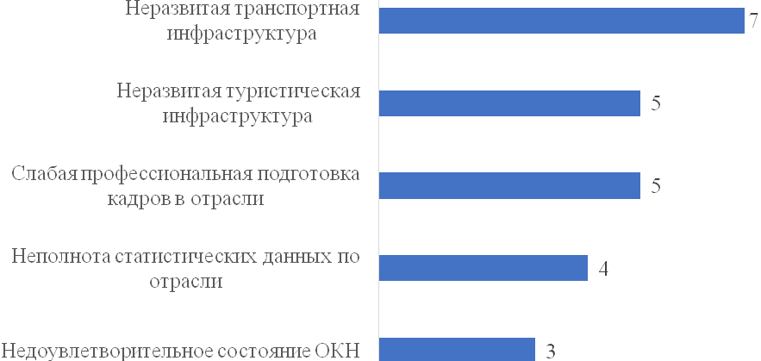
Рис. 1 – ТОП-5 часто упоминаемых проблем по количеству упоминаний

Самая часто упоминаемая группа проблем в туристической отрасли – транспортные. Будь то дороговизна авиабилетов в регион, отсутствие транспорта для маломобильных граждан, удаленность от крупных городских центров и тд и тп.
Следующая часто упоминаемая проблема – слабое развитие туристической инфраструктуры: отсутствие общественных туалетов в исторических центрах, отсутствие туристической навигации, отсутствие инфраструктуры для маломобильных граждан, отсутствие туристических информационных центров и тд и тп
Важной проблемой, на которой фиксировались многие респонденты, стала слабость статистической базы – отсутствие качественных показателей и ясных методик их подсчета, недостаточная цифровизация отрасли, мешающая сбору данных и т.д.
На удивление малое число респондентов назвало важной проблемой ковидные ограничения.
Интересным, но малоупоминаемым комплексом проблем стали вызванные однодневным туризмом – города жалуются на малое время пребывания туристов в городе, нехватку стоянок для туристических автобусов и т.д.
Значимой проблемой (и предложением) стало потребность в новых объектах туристического показа – их создание называлось несколькими респондентами.
Среди запросов на меры государственной поддержки лидируют потребности в субсидировании решения инфраструктурных проблем регионов, поддержке создания новых средств коллективного размещения, информационной поддержке регионов на федеральном уровне.

Какие задачи в области развития туризма в регионе вы считаете возможным решить с помощью цифровых технологий?

Вариант ответа | Число упоминаний
Ведение статистики в туризме, развитие территорий на основе анализа данных | 20
Продвижение и дистрибуция туристического продукта | 17
Навигация, диспетчеризация транспорта | 15
Мониторинг качества туристических услуг | 13
Вопросы безопасности | 8
Доп ответы
Создание туристического каркаса города | 1
Расширения перечня услуг в части самостоятельного туризма (аудиогиды, приложение для формирования самостоятельного маршрута, объекты показа с дополненной реальностью и т.д.) | 1

Надежда на решение с помощью цифровизации проблем со статистическим учетом и продвижением турпродукта совпадает с запросом на улучшение статистической системы и информационной поддержки со стороны государства.

Какие цифровые технологии вы считаете наиболее полезными для туристов?
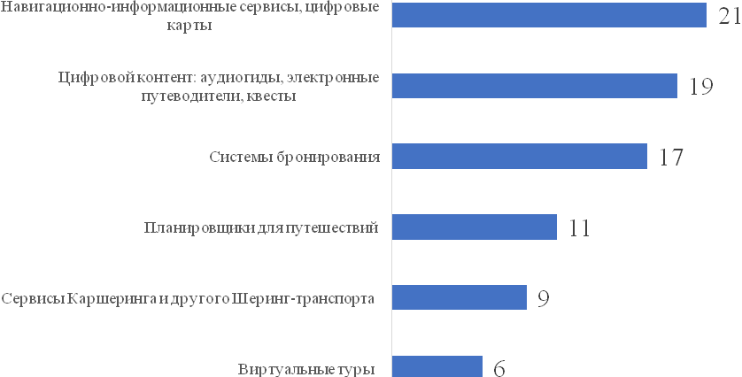

Какие технологии на ваш взгляд окажут наибольшее влияние на развитие туризма в будущем?
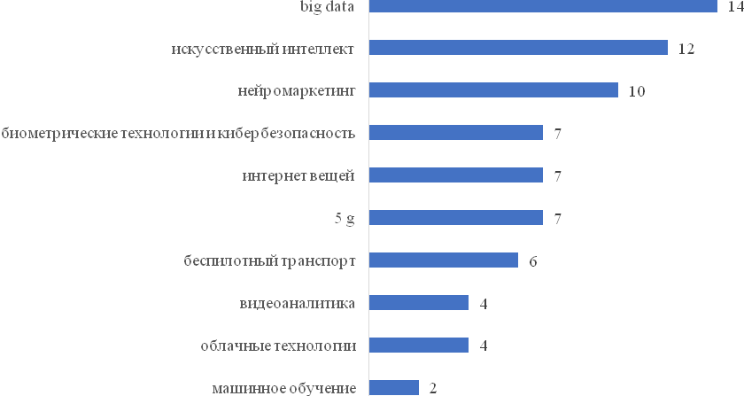

Какие российские компании/организации сегодня задают тон в цифровых технологиях в области туризма?
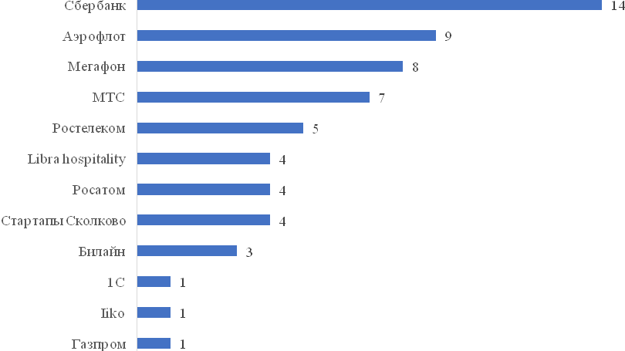

Какие регионы вы считаете лидерами цифровой трансформации?
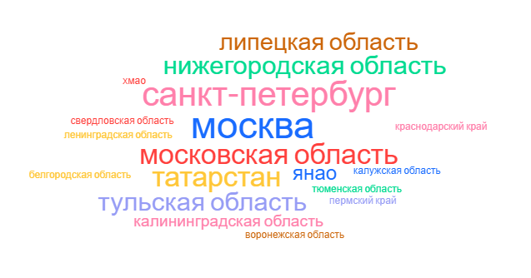

Какие цифровые технологии используются в вашем городе/регионе?
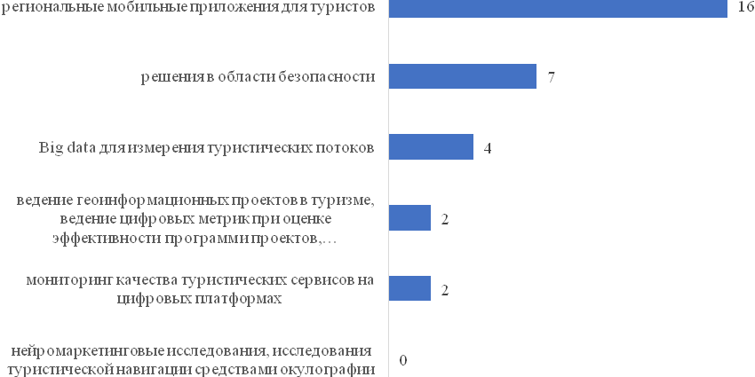

Оцените важность цифровой трансформации в туризме в вашем регионе по шкале от 1 до 5.
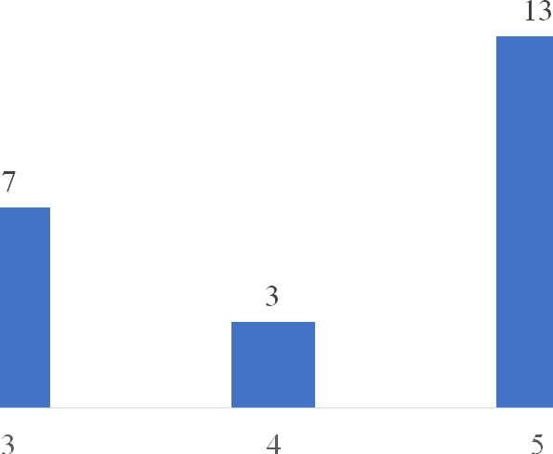

Приложение
Архангельск:
- Поддержка, продвижение и наполнение Интернет-ресурса о туристских ресурсах городского округа Город Архангельск (www.gotoarkhangelsk.ru)
- Организация рекламных туров, представляющих туристско-рекреационные ресурсы городского округа
- Разработка и внедрение элементов системы туристской навигации (размещение карт-схем на автобусных остановках)
- Организация событийного туристского мероприятия – гастрономического фестиваля «Северное гостеприимство»
Боровичи:
- Гастрономический фестиваль «Крошево», соревнование по рубке крошева;
- создание экологической туристской тропы;
- Санаторий «Боровичи» (постковидное лечение);
- «Марафон Мста» - батл двух столиц по сплаву на порогах реки Мста.
Великий Новгород:
- В части культурно-познавательного туризма – создание театрализованных и интерактивных экскурсий, аудиоэкскурсий и аудиоспектаклей для туристов
Великий Устюг:
- Участие в грантовой поддержке
Владимир:
- Культурно-событийный туризм. Является самым распространенным видом туризма во Владимире из-за уникальных историко-архитектурных памятников, три из которых занесены в список Всемирного наследия ЮНЕСКО. А также тем фактом, что Владимир является основным городов известного туристического маршрута «Золотое кольцо России»
- Событийный туризм. Развит достаточно хорошо. Проводится ряд мероприятий, которые стали известны за пределами города: Рождественская ярмарка, Межрегиональный фестиваль «День пряника», Обрядовый праздник «Вишневый спас» и др. Уже на протяжении нескольких лет ведется работа по продвижению бренда «Владимирская вишня»
- Детский туризм. Во Владимире есть ряд объектов турпоказа, которые пользуются популярность у детских групп (Кузница Бородиных, Музей ложки, Дом-музей Пряника, Музей науки и человека «Эврика», Исторический музей, музей природы и др.)
- Во Владимире регулярно проводятся театрализованные квесты по историческому центру города, а также бесплатные экскурсии в период проведения крупных событийных мероприятий. На базе Туристского информационного центра имеются аудиогиды на русском, английском и китайском языках, которыми могут воспользоваться туристы.
Вологда:
- Развитие детского туризма посредством реализации проекта «Вологодские уроки».
- В период пандемии туроператоры и турагентства ввели новые формы работы с вологжанами и потенциальными туристами в группах вконтакте, в социальных сетях, такие как:
  - краеведческие игры про город Вологду;
  - zoom-экскурсии;
  - публикации еженедельных эфиров в группе вконтакте о путешествиях по г. Вологде и Вологодской области;
  - онлайн гастрономические и познавательные квесты.
Иваново:
21 августа 2021 г. в Иванове впервые прошла акция «Индустриальная велоночь», приуроченная к 150-летию города. Ночную велоэкскурсию по архитектурным достопримечательностям разработал Сергей Никитин-Римский – доцент кафедры теории и истории культуры, основатель международного проекта «Велоночь/Velonotte».
В рамках проекта на одну ночь город превратился в музей под открытым небом. Участники акции, путешествуя на велосипедах, самокатах или роликах под тематический саундтрек, осмотрели наиболее яркие архитектурные памятники: железнодорожный вокзал, первую фабрику-кухню, особняк фабриканта Зубкова и другие.
Веломаршрут также включал в себя тематические инсталляции, отражающие индустриальную историю города. Так, символом единения двух знаменитых ивановских индустрий стала инсталляция «Привет из Иванова» - на автокранах были размещены прихватки с рисунками из коллекции Музея ивановского ситца. Зарождение первых текстильных фабрик было отражено в инсталляции «Рождение Иванова: иглы и нити», которая развернулась на Уводи, близ Самойловского моста.
Длина веломаршрута составила 19 км. В акции приняли участие около 1,5 тысяч человек.
Калининград:
- создан музей бытовой истории г. Калининграда «Дом китобоя»
- движение «Ruins Keeper»
- программа Правительства Калининградской области «Вовлечение объектов культурного наследия, исторических зданий и сооружений в экономический оборот»
Кострома:
- Комплексный подход в развитии региональных брендов «Кострома - родина Снегурочки», «Кострома – колыбель дома Романовых», «Кострома – ювелирная столица», «Кострома льняная» и «Кострома сырная». Под каждым туристским брендом тематически работают несколько объектов показа, точки продажи сувенирной продукции, точки питания и проводятся тематические событийные мероприятия, такие как День рождения Снегурочки, международный ювелирный фестиваль «Золотое кольцо России», фестиваль сыра.
- Активно развивается промышленный туризм, интерес вызывают экскурсии в Демонстрационный зал Костромского ювелирного завода, в музей и производственную зону Большой льняной мануфактуры, на производство Костромского мясокомбината с дегустаций местной мясной продукции.
Нарьян-Мар:
- Гастрономический фестиваль «Tundra» (проходил в 2019 году в формате оффлайн, в 2020-21 – онлайн, с 2022 – снова оффлайн) http://tundrafest.ru/.
- Маршрут по городу Нарьян-Мар. Объединение исторических и современных особенностей региона с целью продвижения региона. Сентябрь-октябрь 2021 года – нанесение граффити, установка карты, установка навигации. Далее планируется размещение Арт-объектов по маршруту.
Новодвинск:
- Открытие экспозиции «Музей Поморской варежки» в рамках реализации Президентского проекта.
- Для учащихся образовательных учреждение в целях профориентации проходят экскурсии на производство акционерного общества «Архангельская ЦБК».
- Спортивный туризм – «База отдыха «Мечка».
Петрозаводск:
В городе развиваются различные творческие и креативные инициативы. При участии рестораторов и отельеров создана гастрономическая карта. Реализуется проект по развитию креативного туризма в Петрозаводске. Активно развивается спортивный и событийный туризма за счет проведения масштабных спортивных соревнований международного уровня.
Псков:
- разработка новых туристических маршрутов
- событийный календарь
Северодвинск:
1. Фестиваль северного народного творчества «Чудесный короб».
2. Петровский фестиваль и День села Нёнокса (пребывание на территории древнего села Нёнокса, знакомство с культурой).
3. День солевара (Отмечается в селе Нёнокса как историческом месте солеварения).
4. Культурная программа «Наш дом – Арктика» (брендированный тур, включающий программу пребывания на территории Северодвинска с посещением краеведческого музея и парка культуры и отдыха).
5. Городской конкурс «Народный экскурсовод» (участники разрабатывают новые экскурсионные городские маршруты, за три года появилось 19 новых маршрута).
6. Квест-игра «Прошагай город» (нанесение новых меток, точек, уточнение информации на картах Яндек, гугл о городских объектах в игровой форме).
7.Ежегодный молодежный турслет (развитие спортивного туризма, популяризация здорового образа жизни среди молодежи)
8. Развитие системы навигации в городе через размещение QR-кодов у городских объектов и достопримечательностях (за 3 года установлено 28 табличек). Помогает формировать самостоятельный маршрут.
Смоленск:
- В 2020 году в Смоленской области стартовал медицинский туризм. Гости города и региона могут совместить лечение с экскурсиями и знакомством со Смоленщиной. Смоленск – город с хорошей медицинской историей и лечебной базой.
- Промышленный туризм – одно из самых интересных и перспективных направлений в последние годы. Свое развитие такой вид туризма начинает и в Смоленской области. В 2021 году Агентство стратегических инициатив (АСИ) подвело итоги федерального конкурса и выбрало 30 регионов с самыми интересными заявками по развитию промышленного туризма, в число которых вошла Смоленская область. 10 наших компаний примут участие в бесплатной обучающей программе АСИ для промышленных предприятий, которая поможет разработать экскурсионные маршруты, ориентированные на разные целевые аудитории – для профориентации будущих сотрудников, потенциальных партнеров или клиентов, экскурсионных туристических групп.
- Одним из ключевых трендов развития туристской отрасли в регионах является создание единой ориентирующей системы туристской навигации. Администрацией города Смоленска разработаны и установлены ламинированные таблички с QR-кодом, содержащие информацию об исторических названиях улиц города Смоленска, включая историю улицы, на русском и английском языках, а вдоль дорожных артерий были установлены дорожные знаки туристской навигации, указывающих направления к основным объектам туристского показа.
- Наличие ориентирующей познавательной информации для юных путешественников имеет немаловажное значение в рамках создания условий комфортного и увлекательного знакомства с культурно-историческим наследием Смоленска туристов с детьми. С этой целью Администрацией города Смоленска разработаны и отпечатаны экземпляры детского путеводителя «Смоленск для детей», в котором юному туристу предложен маршрут по историческому центру города с описанием ключевых достопримечательностей.
- Проект возрождения смоленской кухни. В результате масштабного исследования были собраны уникальные рецепты местной кухни, которые стали основой для 2 гастрономических путеводителей, часть рецептов была опубликована в книге федерального проекта «Гастрономическая карта России», а также представлены на крупных туристских форумах.
Старая Русса:
- Стратегией социально-экономического развития утверждены приоритетные направления развития туризма, среди которых культурно-познавательный, рекреационный, событийный
- На территории области утвержден и реализуется муниципальный туристический стандарт 2020-2021
- Старорусский район активно участвует в брендировании территории
Сыктывкар:
1. В июне 2021 года на электронной площадке «Бизнес-Маркет» (В2В) Московской Торгово-промышленной палаты открылась виртуальная выставка «Сыктывкар - столица леса», посвященная 100-летию Республики Коми. Выставку посетило около 30 тысяч человек. Деловая программа в записи, насыщенный презентационный материал, посвященный развитию экономики города, культуре и спорту, туризму, отдыху и обучению, находится в открытом доступе до июня 2022 года по ссылке https://b2b-market.world/exhibition/syktyvkar-stolitsa-lesa/
Лидерами по посещению выставки стали:
- среди стран Европы: Турция, Болгария, Литва, Норвегия;
- среди стран СНГ: Украина, Молдова, Узбекистан, Азербайджан;
- среди регионов РФ: Республика Коми, Ленинградская и Архангельская области.
2. В последнее время в Сыктывкаре появилось достаточно много любопытных арт-объектов, таких как «Буква Ő», «Купеческий сундук» и другие. Более наглядными и «живыми» ознакомительные экскурсии по городу Сыктывкару сделают разработанные аудиогиды, воспользоваться которыми можно бесплатно, скачав приложение izi.Travel. В августе к уже разработанным прибавился новый аудиогид «Сыктывкарские прогульщики». Теперь, созерцая арт-объект, можно не только узнать информацию о нём, но и почувствовать настроение, музыку и ритм города. Прослушать экскурсию можно на трёх языках: русском, коми и английском. Аудиогид озвучен профессиональными дикторами и сопровождается лучшими национальными музыкальными произведениям.
3. В июле в целях повышения туристической привлекательности города в районе торгового центра «Детский мир» по улице Коммунистической оформлен пилотный остановочный комплекс в рамках проекта «ОстаноVка: культурный код столицы». Уникальность проекта, посвященного 100-летию Республики Коми, в создании современных остановок с актуальной информацией о культурном наследии Республики Коми и Сыктывкара. Работа по оформлению будет продолжена уже в этом году.
4. В августе Эжвинская централизованная библиотечная система при финансовой поддержке АО «Монди Сыктывкарский ЛПК» и ООО «Сыктывкарский фанерный завод» выпустила уникальное издание «Прогулки по Эжве». Это книга-путешествие, которая в игровой форме, понятной для детей даже младшего возраста, знакомит с историй памятников, мемориальных досок и арт-объектов Эжвинского района города Сыктывкара. В ближайшее время книга появится в библиотеках, образовательных учреждениях города Сыктывкара, а также районных центрах Республики Коми. Издание доступно и в электронном виде при переходе по ссылке:
https://xn--80adxb5abi4ec.xn--p1ai/component/attachments/download/35973
Тверь:
- Благоустройство общественных пространств (парки, скверы, набережные города)
- Организация фестивалей: ежегодный гастрономический фестиваль «Верхневолжье», Рождественская ярмарка, «Движение» и «Творчество» (зона набережной Степана Разина), фестивали историческая реконструкция («Княжество Тверское», «Тверская застава»), спортивная мероприятия («Тверской марафон», кубок города Твери по джип-триалу и джип-спринту «Лебедушкино озеро»)
- Разработка пешеходных маршрутов (в 2020 году в городе Твери прошла акция «Прошагай город», которую реализует фонд развития моногородов совместно с госкорпорацией ВЭБ.РФ, Российским экспортным центром, компаниями Google и Яндекс. Инициатива нацелена на развитие туризма и малого бизнеса)
- Создание и развитие «Туристского информационного центра». С 2020 года в городском саду Твери работает туристский информационный центр (далее – ТИЦ). В нем жители и гости города могут получить информацию о туристических маршрутах, достопримечательностях и записаться на экскурсию. Проект по созданию ТИЦ был реализован на условиях со-финансирования из областного бюджета. Туристско-информационные услуги оказываются на базе муниципального автономного учреждения «Агентство социально-экономического развития».
- Открытие событийных пространств (арт-пространство памятник А. Дементьеву)
- Создание рекреационно-оздоровительного комплекса «Парк Тьмака»
- Сохранение и развитие архитектурного комплекса «Морозовский городок»
- Создание культурного пространства («Центр современной культуры «Рельсы»)
- Развитие экстрим-парка «Парк приключений Павлова», на территории которого проводятся соревнования по дисциплинам «Джип-Триал», «ТРОФИ», «Спринт». В перспективе подготовка и проведение Чемпионата Европы по джип-триалу EUROTRIAL 2025.
- Разработка первого семейного веломаршрута (от сквера на ул. Академика Туполева до Константиновского карьера).
- Информационные туры для журналистов и представителей туристического бизнеса, в том числе по межрегиональному маршруту «Государева дорога», разработанном Министерством совместно с туристским сообществом региона и руководителями туристских администраций Московской, Новгородской, Ленинградской областей. Организатор – Министерство туризма Тверской области.
- Аттестация экскурсоводов и гидов-переводчиков. Организатор – Министерство туризма Тверской области. Забронировать экскурсию у гида можно прямо с туристического портала Тверской области. В октябре 2021 года Федеральное агентство по туризму подвело итоги самого масштабного в стране конкурса «Лучший по профессии в индустрии туризма». В номинации «Лучший экскурсовод/гид в 2021 году» первое место заняла Любовь Репина из Твери.
Тихвин:
Интересные практики: Открытие Сафари парка «Междуречье».
Подходы: Цифровизация: участие музеев в проектах «Пушкинская карта» и «Артефакт», открытие виртуального концертного зала в Полковой церкви Государственного Дома-музея Н.А. Римского-Корсакова, использование VR-технологий в библиотеке-социокультурном центре «Тэффи».

Череповец:
В рамках развития промышленного туризма в Череповце создана и реализуется программа «Промышленный тур», включающая посещение центра металлургической промышленности, обзорную экскурсию по территории ПАО «Северсталь» и посещение Стана 2000, где туристы своими глазами могут увидеть красоту и мощь действенного промышленного производства. Данная программа включена в двухдневный туристский маршрут по Вологодской области, реализуемый одним из крупнейших туроператоров России – компании TUI Россия.
Ежегодно в Череповце открываются новые, значимые объекты туристского показа и реализуются масштабные проекты, способствующие развитию культурно-познавательного, детского молодежного и других видов туризма:
1. В 2019 году в историческом центре города открыт музей археологии, где представлены результаты многолетних исследований археологических памятников в Вологодской области. На экскурсии гости узнают об истории края, начиная от каменного века до позднего средневековья, об истории музея и археологии области, а также об удивительных открытиях и находках.
2. С 2019 года реализуется проект по воссозданию историко-культурной среды мемориального дома-музея Верещагиных и прилегающей к нему территории, вошедший в число 80 победителей Всероссийский конкурс Минстроя. В 2020 году проведено благоустройство внутреннего дворика музея: оборудованы насыпные дорожки и клумбы, установлены скамьи, беседка, колодец и детская площадка. Проведена покраска фасада мемориального дома, восстановлен исторический деревянный тротуар у музейного комплекса. Создано новое дорожное покрытие по ул. Социалистической и благоустроен сквер по ул. Университетской. Продолжением проекта станет ремонт каменного здания музея Верещагиных.
3. В 2020 году открыта экспозиция «Поезд милосердия» (санитарный эшелон) на железнодорожном вокзале. Музейный комплекс посвящен подвигу военных медиков в годы Великой Отечественной войны и рассказывает об истории легендарного военно-санитарного поезда №312.
4. В 2020 году открыт музей поэта Александра Башлачева. Александр Башлачёв — легенда и символ целого поколения. Благодаря выстроенной драматургии музыки, звука, света, видео, визуальных эффектов и предметов небольшое помещение буквально оживает и заполняется историей одной яркой личности, ставшей символом и голосом поколения. Аудиовизуальный спектакль, портал времени, который переносит гостей в особый мир, в котором жизнь поэта звучит воспоминаниями близких людей и его собственным голосом.
5. В 2021 году прошла презентация Виртуального музея Александра Башлачева. Проект по созданию виртуального музея на сумму свыше 1 млн. рублей является победителем конкурса «Общее дело» благотворительной программы «Эффективная филантропия» Благотворительного фонда Владимира Потанина». Виртуальный филиал музея позволяет приобщиться к творчеству поэта из любого уголка страны и прилечь потенциальных туристов.
6. В целях продвижения цифровых туристских проектов в 2020-2021 гг. разработан и внедрен новый городской квест-маршрут «Че1777:стальной элемент». В названии квеста зашифрована связь между историей города и развитой промышленностью Череповца. Проект реализован в рамках Благотворительной программы «Музеи Русского Севера» компании «Северсталь» за счет средств специального гранта компании «TUI Россия». Туристы и жители города смогут стать участниками новой приключенческой игры, доступной для самостоятельного прохождения при помощи сервиса мультимедийных гидов izi.TRAVEL (приложение для мобильных устройств и планшетов). Маршрут тематически объединяет свыше 60 точек на карте города и в череповецких музеях. В рамках проекта разработана туристская карта «Карта гостя Череповца». Карта позволяет проходить квест-маршрут на специальных условиях: она является единым билетом в музеи со скидкой 20% на срок от 24 часов, а также дает возможность получить скидки от 5% до 10% у партнеров проекта: гостиниц, кафе, ресторанов, сувенирных магазинов. Всего в 2020 к проекту привлечено 19 представителей МСП в сфере туризма и гостеприимства.
Кроме того, создан туристский сайт г. Череповца www.visitcherepovets.ru. На сайте представлена информация об основных достопримечательностях города, объектах питания, размещения, событийных мероприятиях, туристских маршрутах, туроператорах города, а также информация о проекте «Квест-маршрут» и «Карта гостя».
7. Осенью 2021 года открыто новое выставочное арт-пространство «Петров Ям». Здесь будут проводиться различные мероприятия: выставки, лектории, кинопоказы, творческие встречи и литературные вечера. Центр создан в историческом здании времен Ивана Милютина, городского головы, промышленника и просветителя XIX века (до революции здесь располагалась почтово-телеграфная контора). На первом здания располагается библиотека, кофейня и выставка, посвященная почтово-телеграфной тематике, на втором – пространство для культурных мероприятий.
8. Еще одним открытием 2021 года станет музей «Аптека», расположенный в помещениях старейшей аптеки Череповца. Гости узнают о том, как развивалась фармацевтика в России, чем занимались провизоры и участвуют в мастер-классе по приготовлению настоящего лекарства по рецепту. Почти 100 экспонатов — предметы зоологической и ботанической коллекций, влажные препараты, старинные гербарии, засушенные травы — создают атмосферу зелейной лавки. Также в экспозиции музея будет представлена коллекция минералов, которые тоже могли быть сырьём для изготовления лекарств.
В Череповце разработаны два тематических туристических онлайн- маршрутов в рамках проекта «Прошагай город» по теме «75 лет Великой победы». Созданы маршруты «Все для фронта! Все для победы!», «Военная медицина». Инициатором идеи выступает Фонд развития моногородов. Суть проекта заключается в посещении объектов, нанесенных электронную карту, связанных с тематикой Великой Отечественной войны и проектом «Герои городов». Маршруты размещены на картах Гугл и Яндекс. Карты.
Постоянно совершенствуются и дополняются экскурсионные программы и туристские маршруты. Пешеходный маршрут «Сердце города», доступный на платформе аудиогидов izi.TRAVEL, создан при поддержке профессиональных историков и артистов театра. Гид-аудиоспектакль признан одной из лучших практик основателями платформы. Большим спросом пользуются обзорные театрализованные экскурсии – «Машина времени», где гостей встречают персонажи из прошлого Череповца, а также современная программа «Череповец – город будущего».
В Череповце для туристов и жителей работает туристско-информационный центр, где можно получить бесплатные консультации о туристических предложениях Череповца, крупнейших событийных мероприятиях, гидах, экскурсиях и пр.
Шуя:
В Шуе развивается фестивальное движение: «Русское Рождество», «Шуйское мыло», ремесленный фестиваль «Шуйский студенец».
Итог работы:
- фестиваль «Шуйское мыло» стал серебряным призером всероссийского финала Национальной премии в области событийного туризма «Russian Event Awards» в 2019 году;
- фестиваль «Русское Рождество» стал бронзовым призером Национальной премии событийного туризма Russian Event Awards в 2020 году;
- «Рождественская ярмарка» Минпромторгом России признана лучшей и получила диплом победителя конкурса «Торговля России 2021» в номинации «Лучшая ярмарка» в 2021 году.
Особый успех обрел проект «Серебряная Шуя – город Константина Бальмонта» направлен на возрождение имени русского поэта Константина Бальмонта. В последнее время творчество К.Д. Бальмонта приобрело особую популярность в связи с крупными акциями, посвященными поэту:
- поздравление Президента РФ В.В. Путина в день 8 марта 2017 года (в год 150-летия К.Д. Бальмонта) стихотворением поэта «Женщина»;
- издание юбилейного почтового конверта (с использованием портрета Бальмонта худ. Д.Ю. Федоров из фондов музея);
- издание памятной серебряной монеты (Монета Банка России Поэт К Д. Бальмонт имеет номинал 2 рубля. Ее выпуск приурочен к 150-летию со дня рождения поэта Бальмонта — 15.06.1867. Масса драгоценного металла в монете составляет 15,55 грамма, проба сплава 925, номер монеты в каталоге № 5110-0149. Монета имеет форму круга диаметром 33,0 мм.);
- электронный ресурс - на площадке Яндекс. Карты. создана интерактивная электронная «Мемориальная карта бальмонтовских мест на Шуйской земле»;
- установка скульптурной композиции поэту К.Д. Бальмонту (Решение Городской Думы г.о. Шуя № 102 от 21.06.2017 «Об установке скульптурной композиции поэту К.Д. Бальмонту в городском округе Шуя»), включает несколько элементов: постамент с надписью, фигура поэта, элементы садово-парковой архитектуры – живая изгородь, скамьи.
Итог работы: Шуя стала победителем I международного маркетингового конкурса в сфере туризма «PROбренд».
Город Шуя в настоящее время имеет высокий потенциал для развития туризма, т.к. он обеспечен удобным транспортным сообщением как автомобильным, так и железнодорожным с городами Центральной России. Открыт после капитального ремонта железнодорожный вокзал 1896 года постройки.
В помещении вокзала имеется выставочный зал, доступен бесплатный беспроводный интернет. Исторический облик вокзала максимально сохранен, что привлекает гостей города.
Вокзал Шуи мы используем для проведения культурных мероприятий.
Проект «Станция Шуя» совместно с Северным центром научно-технической информации и библиотек (Северный ЦНТИБ) - создание музейного арт-объекта на железнодорожном вокзале.
Ярославль:
Ярославль является важнейшим туристским центром Ярославской области, привлекающим ежегодно более 1 миллиона туристов и экскурсантов. По уровню известности Ярославль занимает 2-е место в ЦФО и является одним из наиболее известных туристских центров в Российской Федерации.
Приоритетным видом туризма в Ярославле, учитывая его ресурсную базу, является культурно-познавательный.
В городе насчитывается 785 объектов культурного наследия (7 памятников археологии, 43 – истории, 13 – искусства, 722 – архитектуры), 20 ведомственных музеев и объектов туристического показа, 17 частных музеев, более 70 музеев образовательных учреждений города, а также театры, конференц-залы. В городе существует хорошая база и для развития культурно-познавательного и делового туризма.
Значимые для города Ярославля Мероприятия:
Международный фестиваль «Джаз над Волгой»,
Ночь музеев,
Международный музыкальный фестиваль Юрия Башмета,
Празднование «Дня Великой Победы» 9 мая,
День Города Ярославля,
Городской пикник «Пир на Волге»,
Фестиваль «Живая глина»,
Фестиваль живой музыки «Доброфест»,
Книжный фестиваль «Книжное обострение»,
Фестиваль техники путешествий «Техно-Travel»,
XVI фестиваль искусств «Преображение»,
Ярославский полумарафон «Золотое Кольцо»
День рождения Зоопарка,
Международный Волковский фестиваль.
В Ярославле в 2017 г. состоялись самые важные события, связанные с учреждением Союза городов Золотого кольца: встречи глав и подписание учредительного договора.
Штаб-квартира Союза находится в Ярославле, и мэрия города тесно сотрудничает с исполнительной дирекцией по реализации проектов, направленных на привлечение туристов на маршрут «Золотое кольцо России». Совместная работа городов Союза по продвижению легендарного маршрута увеличило наши ресурсы и возможности: участие в выставках, форумах, организация деловых мероприятий, пресс-туров, промо-туров, взаимодействие со СМИ. Мэр Ярославля как Президент Союза активно участвует в его работе.
В последние годы в Ярославле запустили целый ряд проектов. Например, туристический автобусный маршрут с аудиогидом, курсирующий по историческому центру Ярославля, Колесо обозрения – очень популярный аттракцион и для жителей, и для гостей города, смотровые бинокли на набережной Волги. Даже период вынужденного простоя 2020 года не стал для наших представителей турсферы временем отсутствия активности. Было запущено продвижение Ярославля и Ярославской области на туристических рынках под хэштегом #едувярославль! В настоящее время проводится флешмоб # МоеЗолотоеКольцо.
Одним из направлений развития туристской отрасли города Ярославля является детский туризм.
В городе Ярославле расположены множество объектов турпоказа, которые будут интересны детям.
Музеи и объекты, предоставляющие возможность интерактивного участия детей (Музей истории пряника, Ярославский музей фотографии, Интерактивный музей «Резиденция Государыни Масленицы», Музей занимательных наук Эйнштейна, Музей Здоровья, Музей-театр «Алёшино подворье» и др).
В Ярославле есть свои Зоопарк, Цирк, Аквапарк, Колесо обозрения «Золотое кольцо», Детская железная дорога, совсем близко расположен дельфинарий, а также большое количество парков с интересными объектами в них, например, такими как парк динозавров «Тайны мира».
С 2013 года Ярославская область и город Ярославль является активным участником Национальной программы детского туризма «Моя Россия», в настоящее время – национальный проект «Культура».
В 2020 году в рамках данного проекта Ярославская область принимала участие в маршруте «Золотое кольцо» (города Ярославль, Переславль – Залесский, Ростов). С середины сентября по октябрь Ярославль посетили 4225 детей, которые приняли участие в культурно-просветительской программе «Золотое кольцо».
На сегодняшний день в городе Ярославле существует множество Программ, туров и экскурсий для детей.
Например, обзорная экскурсия «Ярославль Литературный». В ходе экскурсии школьники совершат путешествие по улицам, площадям и другим «литературным» местам города, которые так или иначе связаны с известными писателями и поэтами. Ребята увидят памятники Н.А,Некрасову, М.А.Богдановичу, Л.Н.Трефолеву, Ф.Г.Волкову, вспомнят их творчество;
Обзорная экскурсия по историческим местам города Ярославля - «ЯРОСЛАВЛЬ - ДРЕВНИЙ ГРАД РУСИ», 2-х дневный тур «ЯРОСЛАВИЯ – детям».

Председатель Комиссии Общественной палаты РФ  по территориальному развитию и местному самоуправлению |  | А.Н. Максимов

